Приложение А: Эскизный проект

Министерство науки и высшего образования Российской Федерации

Федеральное государственное бюджетное образовательное учреждение высшего образования «Российский экономический университет имени Г.В. Плеханова»

Московский приборостроительный техникум

|  |  |  |  |  |
| --- | --- | --- | --- | --- |
| УТВЕРЖДАЮ  Преподаватель |  |  |  | УТВЕРЖДАЮ  Преподаватель |
|  |  |  |  |  |
| __________ А.А. Шимбирёв |  |  |  | __________ А.А. Комаров |
|  |  |  |  |  |
| «___» __________20__ г. |  |  |  | «___» __________20__ г. |

ИНФОРМАЦИОННАЯ СИСТЕМА КОМПАНИИ ВИДЕОПРОКАТА

Эскизный проект

ЛИСТ УТВЕРЖДЕНИЯ

МПТ УП 02.01 П50-2-18 16-ЛУ

Листов 15

|  |  |
| --- | --- |
|  | Менеджер проекта, студент группы П50-2-18 |
|  |  |
|  | __________ А.А. Куриленко |
|  |  |
|  | «___» __________20__ г. |
|  | Ответственный исполнитель, студент группы П50-2-18 |
|  |  |
|  | __________ А.М. Суслин |
|  |  |
|  | «___» __________20__ г. |

2021

УТВЕРЖДЕН

МПТ УП 02.01 П50-2-18 16-ЛУ

Министерство науки и высшего образования Российской Федерации

Федеральное государственное бюджетное образовательное учреждение высшего образования «Российский экономический университет имени Г.В. Плеханова»

Московский приборостроительный техникум

ИНФОРМАЦИОННАЯ СИСТЕМА КОМПАНИИ ВИДЕОПРОКАТА

Эскизный проект

МПТ УП 02.01 П50-2-18 16

Листов 15

2021

АННОТАЦИЯ

В данном программном документе приведён эскизный проект на разработку информационной системы компании видеопроката.

СОДЕРЖАНИЕ

АННОТАЦИЯ 3

1. АВТОРИЗАЦИЯ 5

2. АДМИНИСТРАТОР (Просмотр сотрудников) 6

3. АДМИНИСТРАТОР (Добавление сотрудника) 7

4. АДМИНИСТРАТОР (Просмотр и изменение) 8

5. АДМИНИСТРАТОР (Список чеков) 9

6. АДМИНИСТРАТОР (Список заявок) 10

7. КАССИР (Оформление заказа) 11

8. КАССИР (Закрытие заявки) 12

9. КЛАДОВЩИК (Список видеоматериалов) 13

10. КЛАДОВЩИК (Подробный просмотр) 14

11. КЛАДОВЩИК (Добавление) 15

1. АВТОРИЗАЦИЯ

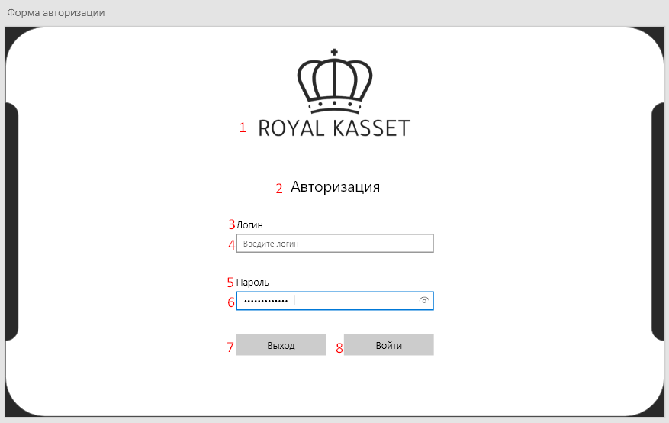

Рисунок 1 – Авторизация

Таблица 1 – Авторизация

|  |  |  |
| --- | --- | --- |
| № | Тип объекта | Назначение объекта |
| 1 | Изображение | Логотип компании |
| 2 | Надпись «Авторизация» | Надпись «Авторизация» |
| 3 | Надпись «Логин» | Надпись «Логин» |
| 4 | Поле ввода: Логин | Ввод логина |
| 5 | Надпись «Пароль» | Надпись «Пароль» |
| 6 | Поле ввода: Пароль | Ввод пароля |
| 7 | Кнопка выхода | Выход из программы |
| 8 | Кнопка входа | При успешной авторизации входит в систему |

1. АДМИНИСТРАТОР (Просмотр сотрудников)

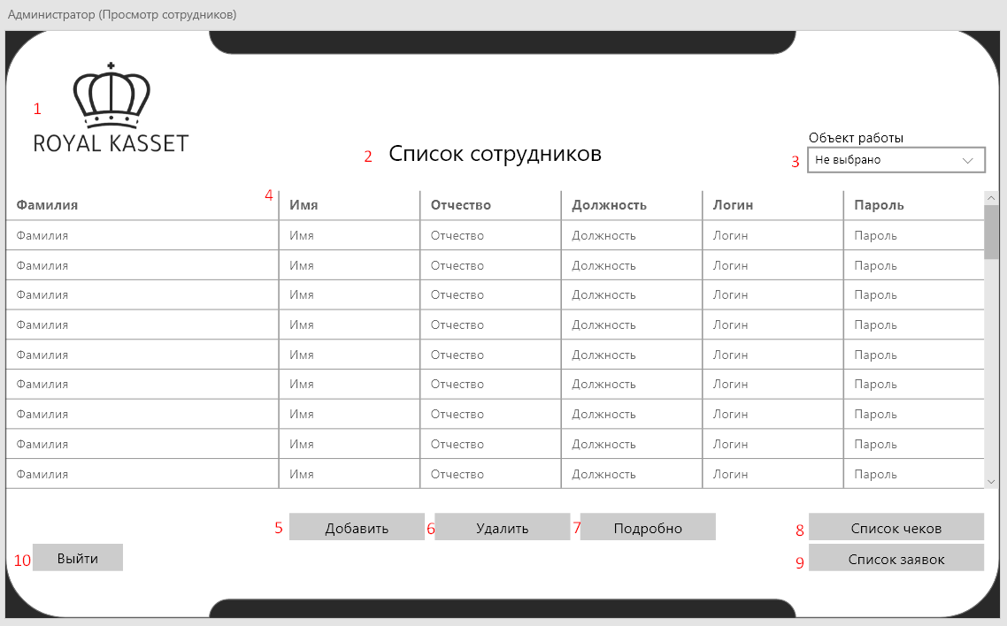

Рисунок 2 – Список сотрудников

Таблица 2 – Администратор (Просмотр сотрудников)

|  |  |  |
| --- | --- | --- |
| № | Тип объекта | Назначение объекта |
| 1 | Изображение | Вывод основной информации о всех клиентах из базы данных |
| 2 | Надпись «Список сотрудников» | Надпись «Список сотрудников» |
| 3 | Комбо-бокс: объект работы | Выбор объекта работы и фильтрация по этому параметру |
| 4 | Таблица: список сотрудников | Таблица с информацией о всех сотрудниках |
| 5 | Кнопка: добавить | Вызывает форму с добавлением нового сотрудника |
| 6 | Кнопка: удалить | Удаляет выбранного в таблице сотрудника |
| 7 | Кнопка: подробно | Вызывает форму с просмотром подробной информацией о сотруднике с возможностью её изменения |
| 8 | Кнопка: список чеков | Вызывает форму с просмотром информации о всех чеках |
| 9 | Кнопка: список заявок | Вызывает форму с просмотром информации о всех заявках |
| 10 | Кнопка: выйти | Возвращает на форму авторизации |

3. АДМИНИСТРАТОР (Добавление сотрудника)

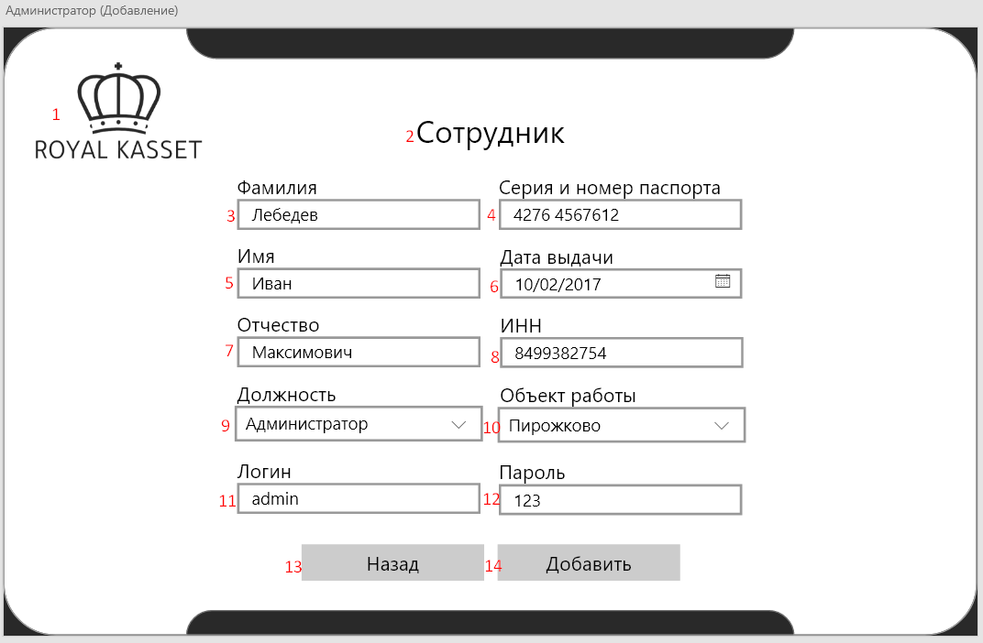

Рисунок 3 – Сотрудник

Таблица 3 – Администратор (Добавление сотрудника)

|  |  |  |
| --- | --- | --- |
| № | Тип объекта | Назначение объекта |
| 1 | Изображение | Вывод основной информации о всех клиентах из базы данных |
| 2 | Надпись «Сотрудник» | Надпись «Сотрудник» |
| 3 | Поле ввода: фамилия | Ввод фамилии |
| 4 | Поле ввода: серия и номер паспорта | Ввод серии и номера паспорта |
| 5 | Поле ввода: имя | Ввод имя |
| 6 | Дата тайм пикер | Ввод даты выдачи паспорта |
| 7 | Поле ввода: отчество | Ввод отчества |
| 8 | Поле ввода: ИНН | Ввод ИНН |
| 9 | Комбо-бокс: должность | Выбор должности сотрудника |
| 10 | Комбо-бокс: объект работы | Выбор объекта, где работает сотрудник |
| 11 | Поле ввода: логин | Ввод логина |
| 12 | Поле ввода: пароль | Ввод пароля |
| 13 | Кнопка: назад | Возвращает на главную форму администратора (просмотр списка сотрудников) |
| 14 | Кнопка: добавить | Добавляет пользователя по введенной в форму информации |

4. АДМИНИСТРАТОР (Просмотр и изменение)

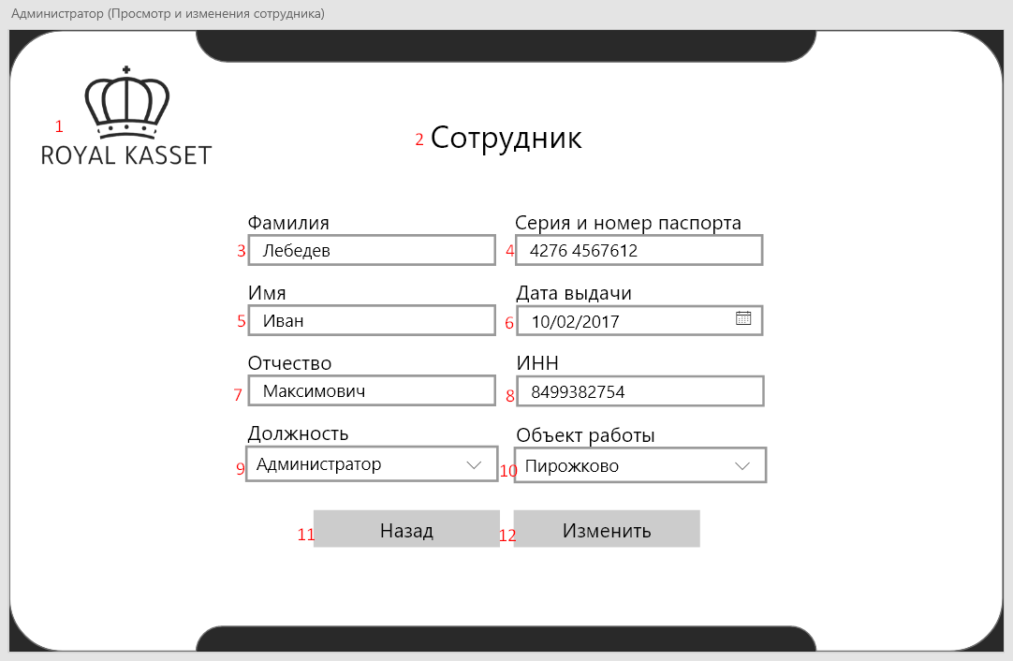

Рисунок 4 – Просмотр и изменение сотрудника

Таблица 4 – Администратор (Просмотр и изменение)

|  |  |  |
| --- | --- | --- |
| № | Тип объекта | Назначение объекта |
| 1 | Изображение | Вывод основной информации о всех клиентах из базы данных |
| 2 | Надпись «Сотрудник» | Надпись «Сотрудник» |
| 3 | Поле ввода: фамилия | Ввод фамилии |
| 4 | Поле ввода: серия и номер паспорта | Ввод серии и номера паспорта |
| 5 | Поле ввода: имя | Ввод имя |
| 6 | Дата тайм пикер | Ввод даты выдачи паспорта |
| 7 | Поле ввода: отчество | Ввод отчества |
| 8 | Поле ввода: ИНН | Ввод ИНН |
| 9 | Комбо-бокс: должность | Выбор должности сотрудника |
| 10 | Комбо-бокс: объект работы | Выбор объекта, где работает сотрудник |
| 11 | Кнопка: назад | Возвращает на главную форму администратора (просмотр списка сотрудников) |
| 12 | Кнопка: изменить | Изменяет информацию сторудника по введенной в форму информации |

5. АДМИНИСТРАТОР (Список чеков)

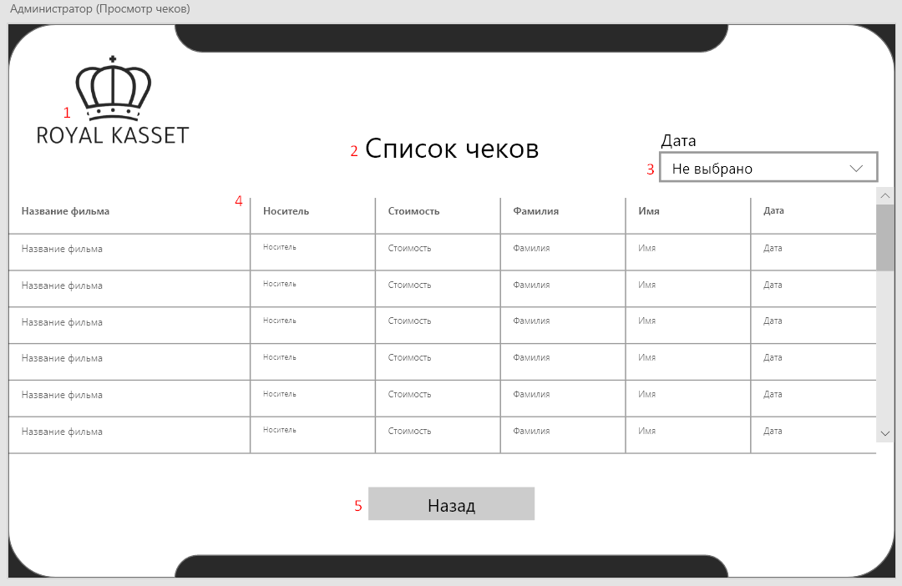

Рисунок 5 – Просмотр списка чеков

Таблица 5 – Администратор (Список чеков)

|  |  |  |
| --- | --- | --- |
| № | Тип объекта | Назначение объекта |
| 1 | Изображение | Вывод основной информации о всех клиентах из базы данных |
| 2 | Надпись «Список чеков» | Надпись «Список чеков» |
| 3 | Комбо-бокс: дата | Выбор даты создания чека и фильтрация по этому параметру |
| 4 | Таблица: список чеков | Просмотр информации по всем чекам |
| 5 | Кнопка: назад | Возвращает на главную форму администратора (просмотр списка сотрудников) |

6. АДМИНИСТРАТОР (Список заявок)

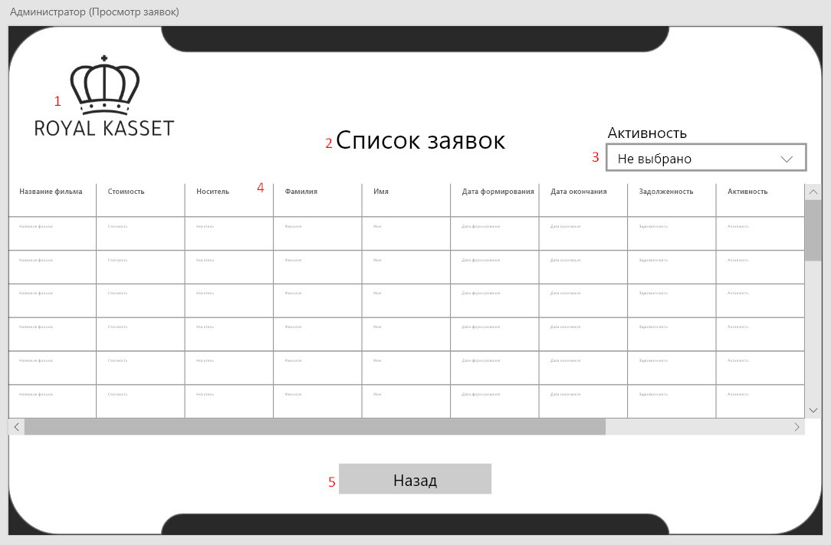

Рисунок 6 – Просмотр списка заявок

Таблица 6 – Администратор (Список заявок)

|  |  |  |
| --- | --- | --- |
| № | Тип объекта | Назначение объекта |
| 1 | Изображение | Вывод основной информации о всех клиентах из базы данных |
| 2 | Надпись «Список заявок» | Надпись «Список заявок» |
| 3 | Комбо-бокс: активность | Выбор активности заявки и фильтрация по этому параметру |
| 4 | Таблица: список заявок | Просмотр информации по всем заявкам |
| 5 | Кнопка: назад | Возвращает на главную форму администратора (просмотр списка сотрудников) |

7. КАССИР (Оформление заказа)

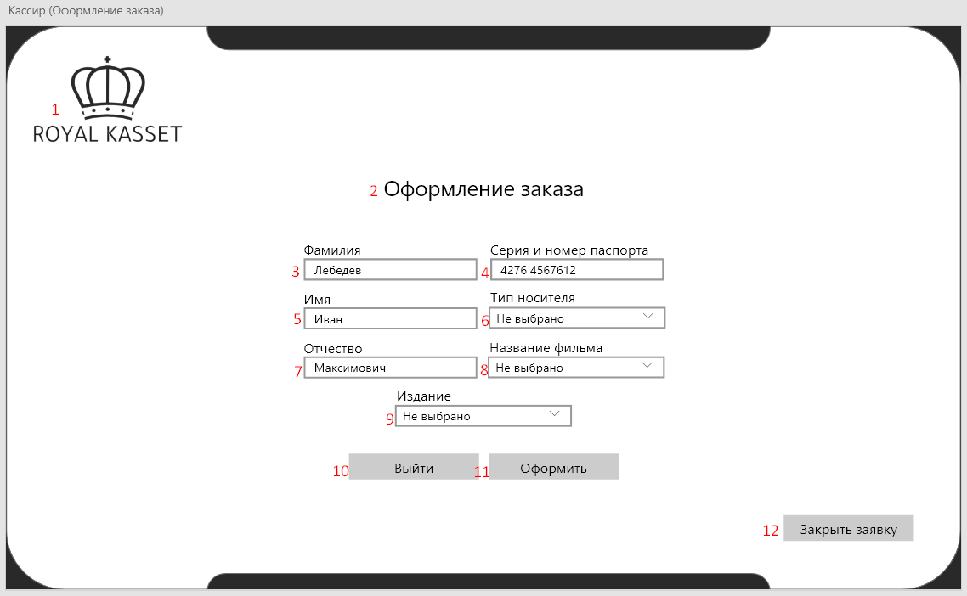

Рисунок 7– Оформление заказа

Таблица 7 – Кассир (Оформление заказа)

|  |  |  |
| --- | --- | --- |
| № | Тип объекта | Назначение объекта |
| 1 | Изображение | Вывод основной информации о всех клиентах из базы данных |
| 2 | Надпись «Оформление заказа» | Надпись «Оформление заказа» |
| 3 | Поле ввода: фамилия | Ввод фамилии клиента |
| 4 | Поле ввода: серия и номер паспорта | Ввод серии и номера паспорта |
| 5 | Поле ввода: имя | Ввод имени клиента |
| 6 | Комбо-бокс: тип носителя | Выбор типа носителя фильма |
| 7 | Поле ввода: отчество | Ввод отчества |
| 8 | Комбо-бокс: название фильма | Выбор названия фильма |
| 9 | Комбо-бокс: издание | Выбор издания фильма |
| 10 | Кнопка: выйти | Возвращает на предыдущую форму (форма авторизации) |
| 11 | Кнопка: оформить | Вносит информацию о заказе в базу данных |
| 12 | Кнопка: закрыть заявку | Открывает форму закрытия заявки |

8. КАССИР (Закрытие заявки)

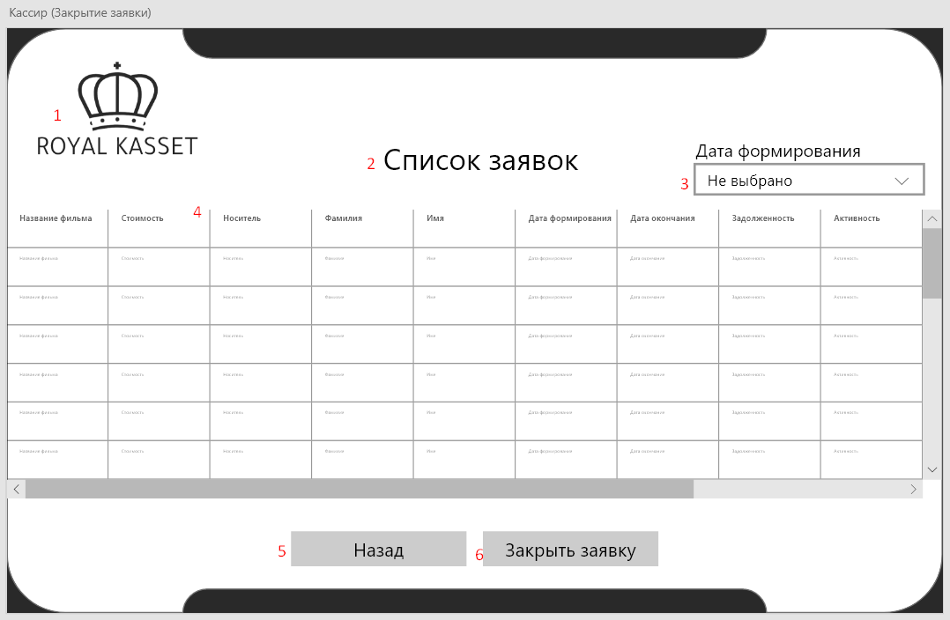

Рисунок 8– Закрытие заявки

Таблица 8 – Кассир (Закрытие заявки)

|  |  |  |
| --- | --- | --- |
| № | Тип объекта | Назначение объекта |
| 1 | Изображение | Вывод основной информации о всех клиентах из базы данных |
| 2 | Надпись «Список заявок» | Надпись «Список заявок» |
| 3 | Комбо-бокс: дата формирования | Выбор даты формирования заявки и фильтрация по этому параметру |
| 4 | Таблица: список заявок | Просмотр информации по всем заявкам |
| 5 | Кнопка: назад | Возвращает на главную форму кассира (оформление заказа) |
| 6 | Кнопка: закрыть заявку | Закрывает выбранную в таблице заявку |

9. КЛАДОВЩИК (Список видеоматериалов)

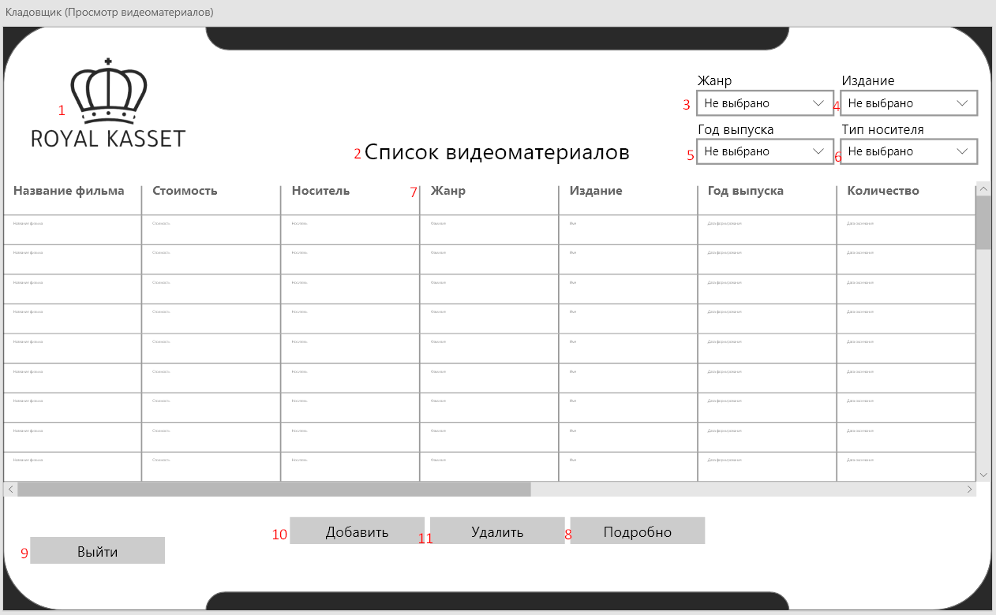

Рисунок 9 – Список видеоматериалов

Таблица 9 – Кладовщик (Список видеоматериалов)

|  |  |  |
| --- | --- | --- |
| № | Тип объекта | Назначение объекта |
| 1 | Изображение | Вывод основной информации о всех клиентах из базы данных |
| 2 | Надпись «Список видеоматериалов» | Надпись «Список видеоматериалов» |
| 3 | Комбо-бокс: жанр | Выбор жанра и фильтрация по этому параметру |
| 4 | Комбо-бокс: издание | Выбор издания и фильтрация по этому параметру |
| 5 | Комбо-бокс: год выпуска | Выбор года выпуска фильма и фильтрация по этому параметру |
| 6 | Комбо-бокс: тип носителя | Выбор типа носителя и фильтрация по этому параметру |
| 7 | Таблица: список видеоматериалов | Просмотр информации по всем видеоматериалам |
| 8 | Кнопка: подробно | Вызывает форму с подробной информацией о выбранном в таблице фильме |
| 9 | Кнопка: выйти | Возвращает на форму авторизации |
| 10 | Кнопка: добавить | Вызывает форму для добавления нового фильма |
| 11 | Кнопка: удалить | Удаляет выбранный в таблице фильм |

10. КЛАДОВЩИК (Подробный просмотр)

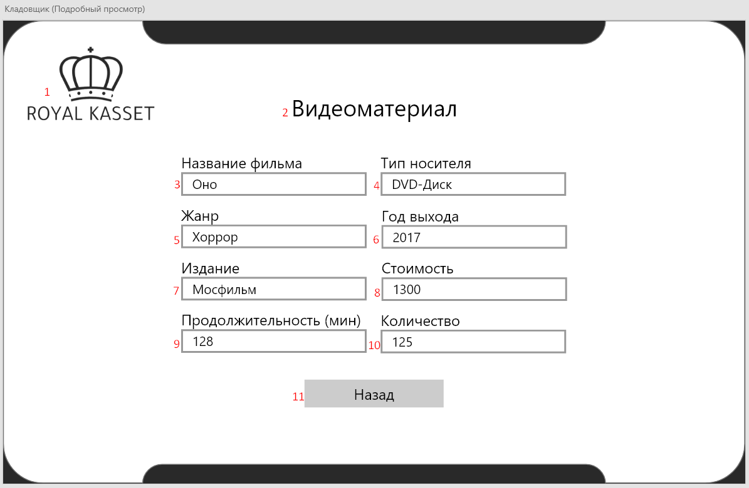

Рисунок 10 – Подробный просмотр

Таблица 10 – Кладовщик (Подробный просмотр)

|  |  |  |
| --- | --- | --- |
| № | Тип объекта | Назначение объекта |
| 1 | Изображение | Вывод основной информации о всех клиентах из базы данных |
| 2 | Надпись «Видеоматериал» | Надпись «Видеоматериал» |
| 3 | Поле ввода: название фильма | Ввод названия фильма |
| 4 | Поле ввода: тип носителя | Ввод типа носителя |
| 5 | Поле ввода: жанр | Ввод жанра фильма |
| 6 | Поле ввода: год выхода | Ввод года выхода фильма |
| 7 | Поле ввода: издание | Ввод издания фильма |
| 8 | Поле ввода: стоимость | Ввод стоимости фильма |
| 9 | Поле ввода: продолжительность | Ввод продолжительности фильмы |
| 10 | Поле ввода: количество | Ввод количества видеоматериала |
| 11 | Кнопка: назад | Возвращает на главную форму кладовщика (просмотр списка видеоматериалов) |

11. КЛАДОВЩИК (Добавление)

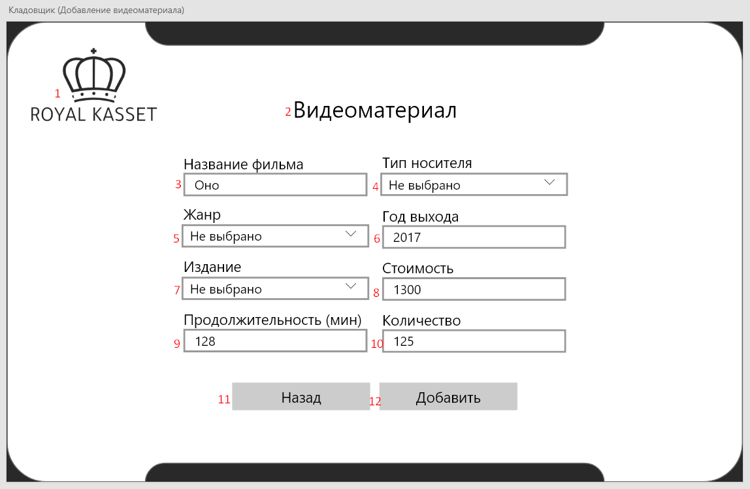

Рисунок 11 – Добавление фильма

Таблица 11 – Кладовщик (Подробный просмотр)

|  |  |  |
| --- | --- | --- |
| № | Тип объекта | Назначение объекта |
| 1 | Изображение | Вывод основной информации о всех клиентах из базы данных |
| 2 | Надпись «Видеоматериал» | Надпись «Видеоматериал» |
| 3 | Поле ввода: название фильма | Ввод названия фильма |
| 4 | Комбо-бокс: тип носителя | Ввод типа носителя |
| 5 | Комбо-бокс: жанр | Ввод жанра фильма |
| 6 | Поле ввода: год выхода | Ввод года выхода фильма |
| 7 | Комбо-бокс: издание | Ввод издания фильма |
| 8 | Поле ввода: стоимость | Ввод стоимости фильма |
| 9 | Поле ввода: продолжительность | Ввод продолжительности фильмы |
| 10 | Поле ввода: количество | Ввод количества видеоматериала |
| 11 | Кнопка: назад | Возвращает на главную форму кладовщика (просмотр списка видеоматериалов) |
| 12 | Кнопка: добавить | Добавление нового видеоматериала |